 | Muistio
TIO/TTU |  | LVM/2201/08/2017
 | 16.11.2017

Tasoristeysten turvallisuuden parantamisohjelma

Johdanto

Nykyisen rahoituksen tasolla tasoristeysonnettomuudet vähenevät hitaasti. Erilaisia keinoja tasoristeysten turvallisuuden parantamiseen on useita ja niiden soveltuvuus on arvioitava tapauskohtaisesti. Yksittäisten tasoristeysten turvallisuutta voidaan parantaa toimilla, joiden hinta vaihtelee muutamista tuhansista aina yli kymmeneen miljoonaan euroon tasoristeystä kohden.

Tasoristeysohjelman tarkoituksena on tehostaa toimia tasoristeysturvallisuuden parantamiseksi. Toimilla pyritään mahdollisimman kustannustehokkaisiin ratkaisuihin, joilla voidaan säästää mahdollisimman monta ihmishenkeä Tasoristeykset valitaan turvallisuusvaikutusten kannalta tehdyn kustannushyötylaskelman nojalla.

Ohjelman puitteissa pyritään luomaan edellytykset myös uudenlaisten digitaalisen tiedon ja paikkatiedon hyödyntämiseen perustuvien ratkaisujen kehittämiselle ja käytölle tasoristeysten turvallisuuden parantamiseksi.

Linjaukset

- Käynnistetään tasoristeysten sulkeminen ja mahdollisesti tarvittavien korvaavien tiejärjestelyjen sekä varoituslaitosten toteutus aloittaen turvallisuuskriittisimmistä luokan 7 tasoristeyksistä. 63 turvallisuusvaikutuksiltaan kustannustehokkaimman tasoristeyksen poiston tiejärjestelyineen tai puomillisen varoituslaitoksen rakentamisen arvioidaan vähentävän kymmenen vuoden kuluessa 39 onnettomuutta. Tiejärjestelyt edellyttävät rata- tai katusuunnitelmaa ennen toteutusta.
Toteutus
- puomilaitokset 2018-2020 36 kpl
- tasoristeysten poisto 2019-2020 27 kpl

- Liikennevirasto suunnittelee, valmistelee ja toteuttaa valtion rataverkolla kevyisiin varoituslaitteisiin (esim. huomiovalo tai huomiovalo ja puomi) perustuvan järjestelmän uudelle rataosalle Lahti-Heinola –välillä (jatkoa Toijala-Valkeakoski sekä Porvoo-Olli –kohteille) samalla kun jatkaa aiemmin toteutettujen kohteiden toimivuuden ja vaikutusten arviointia.
Suunnittelu ja toteutus 2018.

- Liikenteen turvallisuusvirasto Trafi määrittelee kriteerit tasoristeyksille, joissa stop-merkin käytöllä voidaan tehokkaimmin vähentää onnettomuusennustetta. Liikennevirasto inventoi em kriteerit täyttävät valtion rataverkon ylittävät tasoristeykset ja asentaa stop-merkit. Liikennevirasto on yhteistyössä tienpitäjien kanssa ja sopii merkkien asettamisesta. Ei erillisrahoitusta.
Määrittely 2017, inventointi 2018, toteutus 2018

- Liikennevirasto selvittää satelliittinavigointiin perustuvan junien paikannuksen hyödyntämistä reaaliaikaisessa junista varoittamisessa tasoristeyksissä LVM:n Satelliittinavigointijärjestelmien tehokas hyödyntäminen Suomessa - toimenpideohjelman 2017-2020 mukaisesti.

- LVM selvittää paikkatiedon saatavuutta ja hyödyntämismahdollisuuksia liikenneturvallisuuden edistämiseksi muun muassa vertailemalla ja arvioimalla ammattiliikenteen paikannustietoihin liittyvää lainsäädäntöä liikenteen eri kulkumuodoissa.

- Liikennevirasto kiinnittää valtion rataverkon haltijana erityishuomiota verkon kokonaisturvallisuustasoon vuonna 2018 osana valmistautumista rautatiekilpailun avautumiseen. Liikenneviraston rataverkon turvallisuusjohtamisjärjestelmä uusitaan, jolla rataverkon kokonaisturvallisuus nousee. Trafi valvoo toimenpiteen toteutumista.

- Valtion rataverkon pitäjä huomioi onnettomuustutkintakeskuksen suositukset suunnitellessaan, rakentaessaan ja ylläpitäessään rataverkkoa ja siihen liittyvää infrastruktuuria. Lisäksi Trafi seuraa onnettomuustutkintakeskuksen suositusten toteutumista osana raideliikenteen sääntelyn noudattamista ja raideliikenteen toimijoilta edellytetyn turvallisuusjohtamisjärjestelmän tehokasta laatimista ja toimeenpanoa.

Ohjelman aloitukseen hallitus esittää 2018 talousarvioesityksen täydentämisen yhteydessä 2 miljoonan euron määrärahaa. Jo aikaisemmin on varattu 2,7 miljoonaa euroa vuodelle 2018 tasoristeysturvallisuuden parantamiseksi. Liikenne- ja viestintäministeriö tulee esittämään kehysneuvotteluissa tarvittavia määrärahoja ohjelman mukaisille hankkeille..

Perustelut

Suomessa on noin 3200 tasoristeystä. Valtion rataverkon tasoristeykset on luokiteltu olosuhteiden ja liikennemäärien mukaan seitsemään turvallisuusluokkaan, joista n. 5 % kuuluu olosuhteiltaan heikoimpaan luokkaan. Kymmenen viime vuoden aikana on poistettu noin 90 tasoristeystä vuodessa, mutta aivan viime vuosina tasoristeysten poistumistahti on hidastunut noin 70 tasoristeykseen vuodessa.

Tasoristeysten poistaminen näkyy tasoristeysonnettomuuksien määrän vähenemisenä. Vuosina 2013–2016 tasoristeysonnettomuuksien määrä on vaihdellut 30 ja 36 välillä, kun 2000-luvun ensimmäisenä vuosikymmenenä vuosittain tapahtui hieman yli 50 tasoristeysonnettomuutta.

Tasoristeyksen turvallisuuden parantamisen kustannuksiin vaikuttaa toimenpiteiden laajuus. Esimerkiksi puolipuomilaitteisto maksaa 400-700 tuhatta euroa, kun vastaavasti tavanomaisen eritason rakentamisen kustannus on 1-12 miljoonaa euroa. Stop-merkin asettamisen kustannus on puolestaan 3000-4000 euroa per tasoristeys. Erilaisia keinoja tasoristeysten turvallisuuden parantamiseen on useita. Niiden soveltuvuus on arvioitava aina tapauskohtaisesti ja kustannukset vaihtelevat suurestikin kohteittain. Lisäksi liikennevirasto kehittää ja pilotoi uusia älykkäitä tasoristeysvaroituslaitoksia. Näillä haetaan kustannustehokkaita uusia ratkaisuja lähinnä vähäliikenteisillle radoille.

Trafi ja Liikennevirasto ovat selvittäneet, että sadan vaarallisimman tasoristeyksen osalta noin 70 tasoristeyksen turvallisuutta voitaisiin parantaa poistamalla ne käytöstä tai varustamalla ne ns. puolipuomilaitteistolla. Puolipuomilaitoksen arvioidaan vähentävän 80 % tasoristeyksen onnettomuuksista.

STOP-merkin käytön voidaan arvioida vähentävän tasoristeysonnettomuuksia 20 % kohteissa, joissa näkemä tieltä radan suuntaan on hyvä vasta vähän ennen tasoristeystä ja joissa pysähtyminen ei lisää onnettomuusriskiä. Pysähtyminen voi lisätä riskiä esimerkiksi jos tien ylämäki tai liukkaus vaikeuttaa ja hidastaa raskaalla ajoneuvolla liikkeelle lähtemistä. STOP-merkkien asettaminen on edellä mainituilla reunaehdoilla kustannustehokas toimenpide onnettomuusriskiltään korkeimmissa tasoristeysluokissa.

Onnettomuustutkintakeskus on antanut tasoristeysten turvallisuuteen liittyviä seuraavia suosituksia
- Tasoristeysturvallisuuden parantamiseksi tulisi laatia uusi strategia ja sen pohjalta konkreettinen rahoitus-järjestelyt sisältävä suunnitelma
- Tulisi laatia selkeät ohjeet tieliikenteen nopeusrajoituksista ja STOP-merkin käytöstä tasoristeyksissä.
- Varoituslaitteettomien tasoristeysten havaittavuutta parantavat keinot sekä niiden käyttöolosuhteet ja tek-niset ominaisuudet tulisi määritellä.

Uudet teknologiat

Uusien teknologien käyttöönotto turvalaitteiden osalta on pilotointivaiheessa. Vuonna 2014 aloitettiin Toijala - Valkeakoski välillä, jossa uudenlaiseen huomiovalolaitteeseen yhdistetyt aurinkokennot ja paristot ovat toimineet kolme talvea. Saman teknologian kokeilua on syksyllä 2017 laajennettu Porvoo - Olli -radalle, missä testataan myös puomilaitoksen toimivuutta. Ns. kevyempiin ratkaisuihin, ”huomiolaitteisiin” liittyy kuitenkin toteutustekniikan ongelmia kuten esimerkiksi muistinvaraisia toimintoja. Esim. veturinkuljettajan täytyy toistaiseksi muistaa ottaa mukaansa veturiin lähetin, jonka täytyy toimia ja jonka akkujen täytyy olla ladattuja jne. Tekninen toteutusvalmius uusilla ratkaisuilla ei vielä riitä laajamittaiseen käyttöönottoon, vaan asiaa on syytä lähestyä rataosittain tuloksia seuraten.

Mm. käyttäjien puhelimiin asennetut, lähestyvästä junasta varoittavat sovellukset ovat mielenkiintoisia mutta samalla erittäin haastavia. Varoitus toimii aina tiedottavana, ei kuljettajaa ohjaavana toimenpiteenä ja sen luotettavuutta on vaikea toteuttaa. Toistaiseksi puhelinapplikaatiot voivat tasoristeysturvallisuuden näkökulmasta olla lisävarusteita, mutta niiden on vielä kehityttävä merkittävästi ennen kuin tasoristeysturvallisuutta voidaan merkittävästi laskea niiden varaan. Keskeistä on nyt kaikin tavoin kehittää edullisia fyysisiä varoitus/huomiolaitteita, jotka ovat aina kaikkien havaittavissa ja lisäksi turvallisuusluokituksen mukaisia.

Paikannus, paikkatieto

Liikenne- ja viestintäministeriö valmistelee satelliittinavigoinnin kansallista toimenpideohjelmaa. Ohjelma kuvaa satelliittinavigointijärjestelmien nykytilaa ja hyödyntämistä yhteiskunnan eri osa-alueilla, erityisesti automaattiliikenteessä. Toimenpideohjelman on tarkoitus valmistua v. 2017 loppuun mennessä. Satelliittinavigoinnin toimenpideohjelmaehdotuksessa esitetään 14 konkreettista toimenpidettä. Yksi toimenpiteistä koskee rautateille osoitettuja kahta selvitystä, joiden toteuttaminen on annettu tehtäväksi Liikennevirastolle ja Liikenteen turvallisuusvirasto Trafille. Liikennevirasto on LVM:lle antamassaan lausunnossa tukenut esitettävien selvitysten teettämistä tarjoutuen ottamaan vetovastuun niiden toteutuksesta.

Selvitys satelliittipaikannuksen hyödyntämisen mahdollisuuksista tasoristeysonnettomuuksia ehkäisevänä tekijänä" -projektin tavoitteena v. 2018 on saada kirjallisuustutkimuksen yms. keinojen avulla ajantasainen tilannekuva Selvitystyön konsultin valinta on käynnissä.

LVM selvittää paikkatiedon saatavuutta ja hyödyntämismahdollisuuksia liikenneturvallisuuden edistämiseksi muun muassa vertailemalla ja arvioimalla ammattiliikenteen paikannustietoihin liittyvää lainsäädäntöä liikenteen eri kulkumuodoissa.

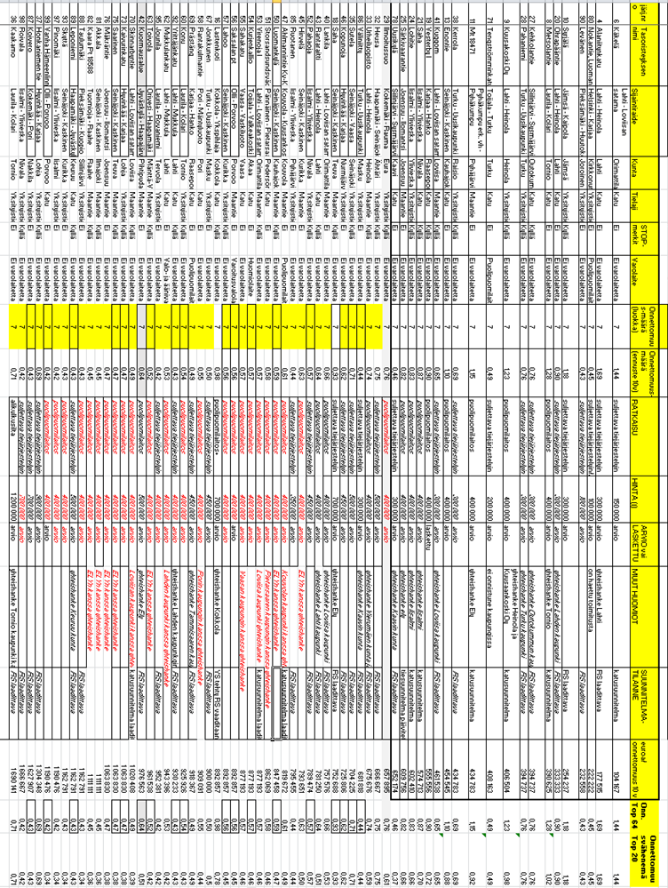

Alustava listaus 1) kohdan tasoristeyksistä, jotka poistetaan tai jotka varustetaan puomillisella varoituslaitoksella.

